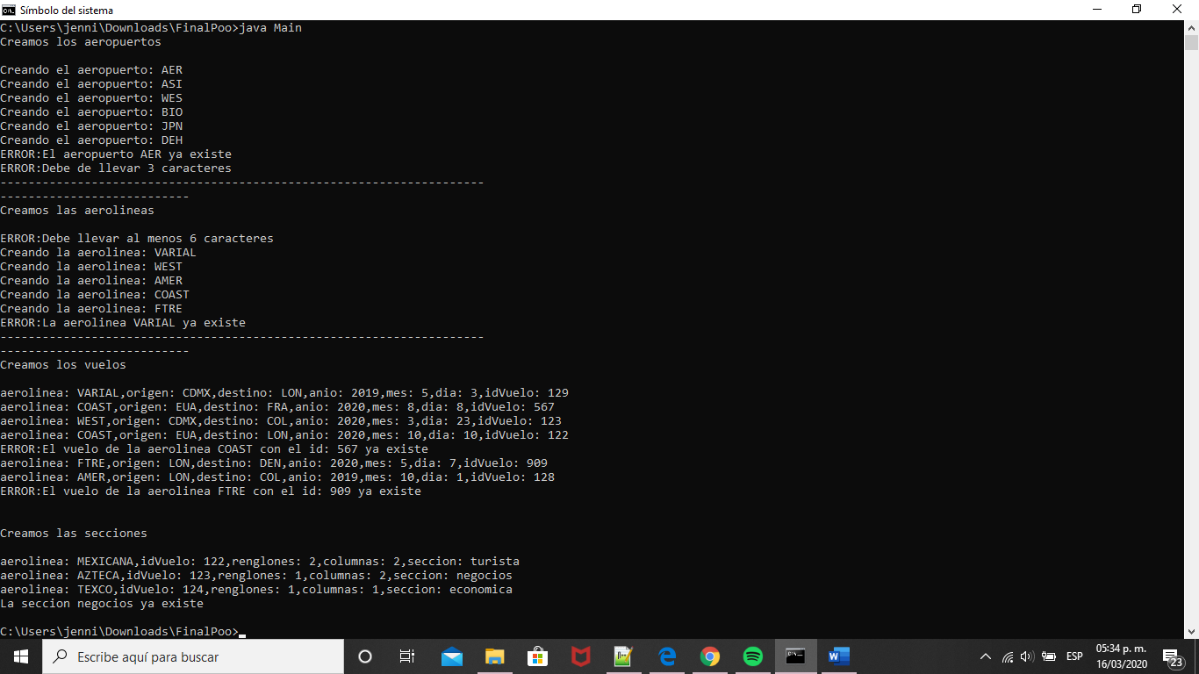

En esta captura de pantalla se muestra la creación de los aeropuertos junto con las excepciones siguientes

* AeropuertoExistenteException si el aeropuerto que se crea ya existe.
* AeropuertoInvalidoException si el nombre del aeropuerto que se crea no es de 3 caracteres.



En la siguiente captura se muestra como se crean las aerolíneas con las siguientes excepciones

* AerolineaExistenteException si la aerolínea que se crea ya existe.
* AerolineaInvalidaException si el nombre de la aerolínea que se crea no es menor a 6 caracteres.



En la siguiente captura se muestra como se crean los vuelos con la siguiente excepción

* VueloExistenteException si el vuelo que se crea ya existe (esta excepción se arroja siempre y cuando la aerolínea coincida junto con el idVuelo).

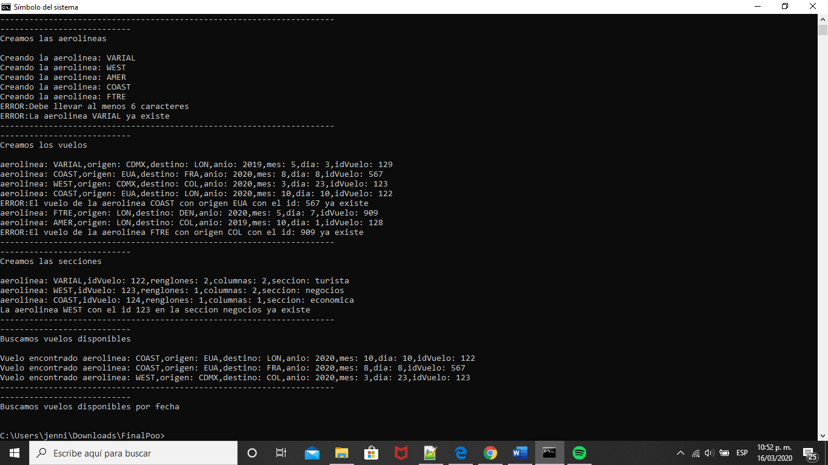

En la siguiente captura se muestra como se crean las secciones con la siguiente excepción

* SeccionExistenteException si la sección que se crea ya existe (esta excepción se arroja siempre y cuando la aerolínea, el idVuelo y la sección coincidan).



En la captura se muestra como se buscan los vuelos disponibles que están disponibles

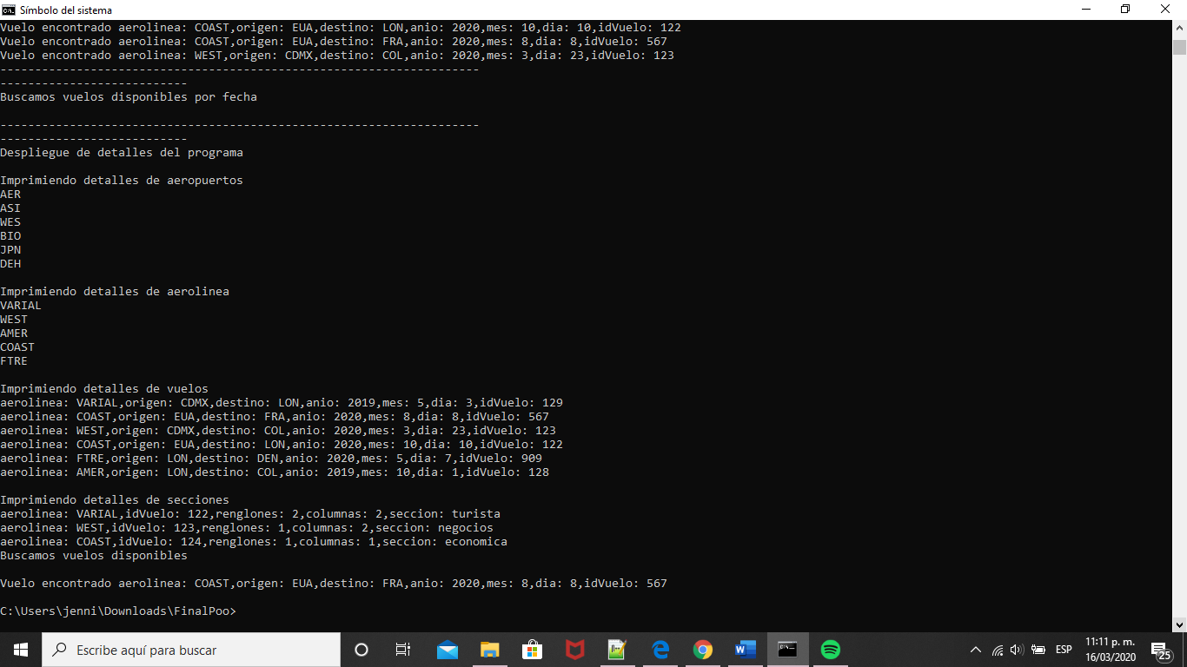

En la siguiente captura se buscan los vuelos por cierta fecha pero no logre que aparecieran.

También se muestran los detalles de cada lista

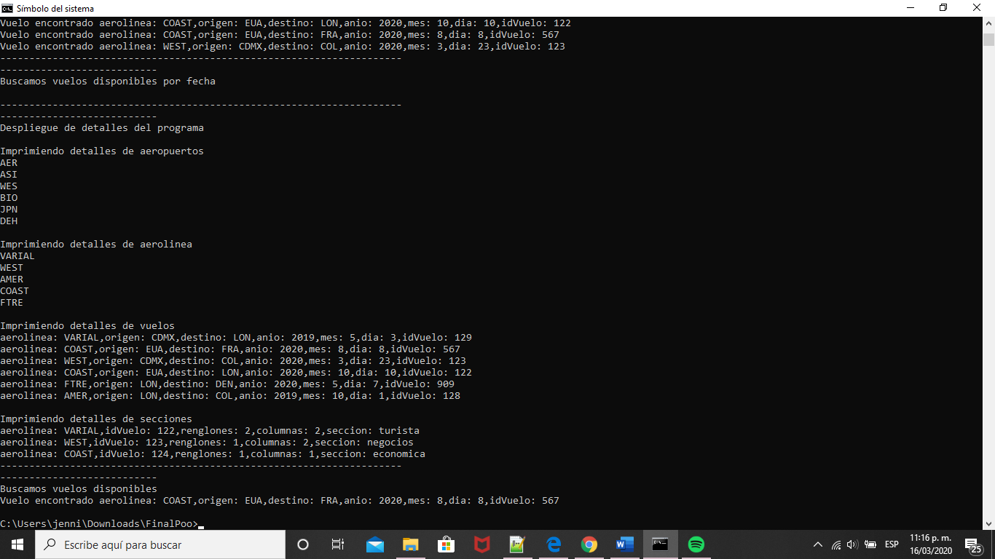

Y por ultimo se muestran los vuelos disponibles por origen.

-----------------------------------------------------------------------------------------------------------------------------------

Resumen de lo que hace el programa

El programa crea aeropuertos,aerolíneas,los vuelos, las secciones pero no reserva los asientos

Despliega los detalles del programa.

Las listas las cree en la clase de sistema ya que cuando las ponía en las otras clases y quería acceder a ellas a través de un método no podía mandar los mensajes de excepciones si se llegaba a repetir el idVuelo o si la sección se repetía. Y no pude cachar la excepción de la sección ya que me marcaba un error con respecto al nombre y decía que no se estaba realizando la excepción.